第四章 2 实验：探究加速度与力、质量的关系
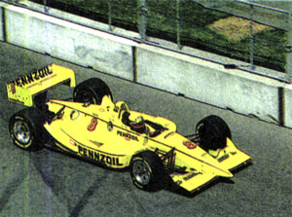
前面已经指出，如果物体的速度不变，我们就说它的运动状态不变；如果物体速度的大小或方向改变了，我们就说它的运动状态改变了，也就是说，速度是描述物体运动状态的物理量。
图4.2-1 竞赛用汽车的质量不很大，却安装着强大的发动机，可以获得很大的加速度。
我们还知道，加速度是描述速度变化快慢的物理量，因此加速度便是描述物体运动状态变化快慢的物理量。
物体加速度的大小与它受力的大小有关。例如，竞赛用的小汽车，质量与一般的小汽车相仿，但因为安装了强大的发动机，能够获得巨大的牵引力，可以在四五秒的时间内从静止加速到100 km/h。
物体加速度的大小还与物体的质量有关。例如，一般小汽车从静止加速到100 km/h，只需要十几秒的时间，而满载的火车加速就慢得多。
这些事实告诉我们，物体的质量一定是，受力越大，它获得的加速度越大；物体受力一定时，它的质量越小，加速度也越大。然而，物理学不满足于这样的定性描述。我们还想知道，物体的加速度与它受的力、它的质量有什么定量关系。
下面通过实验探究这两个问题。

加速度与力的关系
实验的基本思路：保持物体的质量不变，测量物体在不同的力的作用下的加速度，分析加速度与力的关系。
实验数据的分析：设计一个表格，把同一物体在不同力的作用下的加速度填在表中。为了更直观地判断加速度a与力F的数量关系，我们以a为纵坐标、F为横坐标建立坐标系，根据各组数据在坐标系中描点。如果这些点在一条过原点的直线上，说明a与F成正比，为如果不是这样，则需进一步分析。

加速度与质量的关系
实验的基本思路：保持物体所受的力相同，测量不同质量的物体在这个力作用下的加速度，分析加速度与质量的关系。
实验数据的分析：设计第二个表格，把不同物体在相同力的作用下的加速度填在表中。根据我们的经验，在相同力的作用下，质量m越大，加速度a越小。这可能是“a与m成反比”，但也可能是“a与m²成反比”，甚至是更复杂的关系。我们从最简单的情况入手，检验是否“a与m成反比”。在数据处理上要用到下面的技巧。
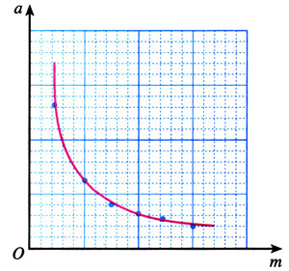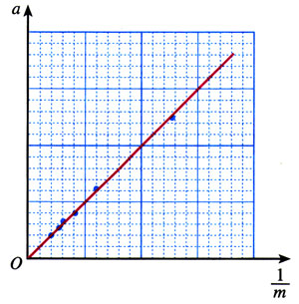
图4.2-2 按照初中的数学知识，检查a-m图象是不是双曲线，就能判断它们之间是不是反比关系，但检查这条曲线是不是双曲线并不容易。
图4.2-3 检查是否能用一条直线描述这些点的关系，那就容易多了。
“a与m成反比”实际上就是“a与$\frac{1}{m}$成正比”。如果以a为纵坐标、$\frac{1}{m}$为横坐标建立坐标系，根据a-$\frac{1}{m}$图象是不是过原点的直线，就能判断加速度a是不是与质量m成反比。用相似的方法也可以检验关于a、m之间关系的其他假设。
这里我们已经假设加速度与质量成反比；如果当初假设加速度与质量的二次方成反比，最好作哪两个量之间关系的图象？

制定实验方案时的两个问题
这个实验需要测量的物理量有三个：物体的加速度、物体所受的力、物体的质量。质量可以用天平测量，并不困难，本实验要解决的主要问题是怎样测量加速度和怎样提供并测量物体所受的力。

1．怎样测量（或比较）物体的加速度
如果物体做初速度为0的匀加速直线运动，那么，测量物体加速度最直接的办法就是用刻度尺测量位移并用秒表测量时间，然后由a＝$\frac{2x}{t2}$算出。也可以在运动物体上安装一条打点计时器的纸带，根据纸带上打出的点来测量加速度。
其实，在这个实验中也可以不测加速度的具体数值，这是因为我们探究的是加速度与其他量之间的比例关系。因此，测量不同情况下（即不同受力时、不同质量时）物体加速度的比值，就可以了。
由于a＝$\frac{2x}{t2}$，如果测出两个初速度为0的匀加速运动在相同时间内发生的位移x₁、x₂，位移之比就是加速度之比，即$\frac{a1}{a2}$＝$\frac{x1}{x2}$。

3．怎样提供并测量物体所受的恒力
现实中，除了在真空中抛出或落下的物体（仅受重力）外，仅受一个力的物体几乎是不存在的。然而，一个单独的力的作用效果与跟它大小、方向都相同的合力的作用效果是相同的，因此，实验中力F的含义可以是物体所受的合力。
如何为运动的物体提供一个恒定的合力？如何测出这个合力？有很多可行的方法。下面案例中的方法可供选用，也可以设计其他方法。

参考案例一
两个相同的小车放在光滑水平板上，前端各系一条细绳，绳的另一端跨过定滑轮各挂一个小盘，盘中可放重物（图4.2-4）。小盘和重物所受的重力，等于使小车做匀加速运动的力。因此，增减小盘中的重物就可以改变小车受到的合力。
两个小车后端各系一条细线，用一个物体，例如黑板擦，把两条细线同时按在桌子上，使小车静止（图4.2-5）。抬起黑板擦，两个小车同时开始运动，按下黑板擦，两个小车同时停下来。用刻度尺测出两个小车通过的位移，位移之比就等于它们的加速度之比。
为了改变小车的质量，可以在小车中增减重物。
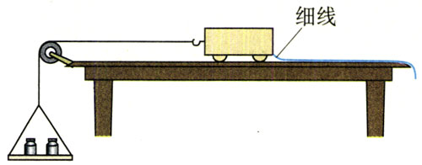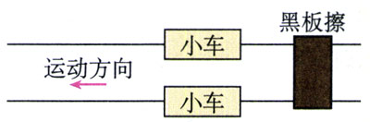
图4.2-4 参考案例一的实验装置（侧视图，只画了一个小车）
图4.2-5 用黑板擦控制小车的动与停

参考案例二
仍然用参考案例一中悬吊重物的方法为小车提供拉力。与案例一不同的是，这里用打点计时器直接测量小车运动的加速度。
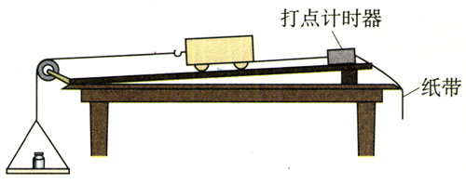
如图4.2-6，小车放在木板上，后面固定一条纸带，纸带穿过打点计时器。把木板的一侧垫高，以补偿打点计时器对小车的阻力及其他阻力：调节木板的倾斜度，使小车在不受牵引时能拖动纸带沿木板匀速运动。
图4.2-6 参考案例二的实验装置
测出盘和重物的总重量，它近似等于小车运动时所受的拉力。通过打点计时器测出小车运动的加速度。在小车中增减重物以改变小车的质量。
请确定自己的探究方案、进行实验、作出图象、进行分析、形成结论，并与同学交流。对结论的可靠性要进行评估。

怎样由实验结果得出结论
在这个实验中，我们根据日常经验和观察到的事实，首先猜想物体的加速度与它所受的力及它的质量有最简单的关系，即加速度与力成正比、与质量成反比
a∝F，a∝$\frac{1}{m}$
如果这个猜想是正确的，那么，根据实验数据以a为纵坐标、F为横坐标，和以a为纵坐标、$\frac{1}{m}$为横坐标作出的图象，都应该是过原点的直线。但是实际情况往往不是这样：描出的点并不是严格地位于某条直线上；用来拟合这些点的直线并非准确地通过原点。
这时我们会想，自然规律真的是a∝F和a∝$\frac{1}{m}$吗？如果我们多做几次类似的实验，每次实验的点都可以拟合成直线，而这些直线又都十分接近原点（参见本书图实-6），那么，实际的规律很可能就是这样的。
可见，到这时为止，我们的结论仍然带有猜想和推断的性质。只有根据这些结论推导出的很多新结果都与事实一致时，这样的结论才能成为“定律”。本节实验只是让我们对于自然规律的探究有所体验，实际上一个规律的发现不可能是几次简单的测量就能得出的。
现在科学研究人员做实验时都要对误差做定量的分析，以确认这些偏差与实验误差的关系。这样，下结论时的把握就大多了。
由此看来，科学前辈们在根据有限的实验事实宣布某个定律时，既需要谨慎，也需要勇气。

这个案例有个前提：小车在重力牵引下运动时，加速度是不变的，而这一点在第二章第2节的实验中已经得到证明。
这两个力只是近似相等，条件是盘和重物的质量要比小车的质量小很多。通过以后的学习我们将会证明这一点。在这个案例中，也可以仿照参考案例二那样利用倾斜的木板补偿小车受到的阻力。

